NUEVO BANCO BISEL S.A.

SISTEMA COBIS

Manual del Usuario
Modulo ATC

Agosto 2007
La información que contiene este documento es propiedad de ACCUSYS Technology S.A. - Argentina. Queda prohibida su utilización o reproducción total o parcial por cualquier medio sin el consentimiento escrito de ACCUSYS Technology S.A. - Argentina
CONTENIDO
1. Restricciones de confidencialidad 1
2. Introducción 2
Acceso al módulo 2
3. GLOSARIO 5
4. FUNCIONALIDAD DEL MODULO 10
4.1. Ajustes y Cobranzas 10
4.1.1. Mantenimiento de Cobranzas 10
4.1.2. Rechazo de Cobranzas 11
4.1.3. Anulación de Cobranzas 14
4.1.4. Control de Débito Automático 17
4.2. Tarjetas 20
4.2.1. Consulta de Adminitración de Socios 20
4.2.2. Consulta Monetaria de la Cuenta 26
4.2.3. Consulta de Totales de Cobranzas 31
4.2.4. Adhesión a Débito Dirsecto 34
4.2.5. Consulta Cuentas-Tarjetas de Cliente 37
4.3. Tablas del Sistema 38
4.3.1. Conversión de sucursales 38
4.3.2. Conversión de códigos 39
4.3.3. Calendario de Grupo CC / Cartera 41
4.3.4. Grupo de Afinidad 45
4.3.5. Variables de Cálculo 48
4.3.6. Transacciones Contables 68
4.3.7. Cintas Enviadas 71
4.3.8. Cintas Recibidas 73

Restricciones de confidencialidad
Este documento es propiedad de ACCUSYS Technology S.A. Argentina. No debe ser revelado total o parcialmente sin el consentimiento expreso de ACCUSYS Technology S.A. Argentina. No debe ser duplicado o usado, total o parcialmente, para ningún otro propósito diferente a evaluar la información que contiene y debe ser devuelto si así se solicitare.
La información entregada en este documento a NOMBRE DEL CLIENTE o DESTINATARIO DEL DOCUMENTO es confidencial. Toda la información contenida en este documento debe ser mantenida en estricta confidencia.

Introducción
El presente manual describe la forma de operar el Módulo ATC, a partir de las transacciones habilitadas para Administrar la operatoria de Tarjetas de Créditos con el sistema COBIS.
Las características más destacables del módulo son las siguientes:
- Mantenimiento de las Cobranzas y su información a la marca.
- Disponibilidad de Consultas representativos sobre el Estado de tarjetas.
- Consultas sobre las Tablas y Parámetros del Sistema.
- Relación con otros módulos de COBIS como Contabilidad, Cuentas Corrientes y Caja de Ahorros en Pesos y en Dólares.
- Generación de Minutas Contables (para el asiento de clearing de Argencard /Mastercard)

Acceso al módulo
Para operar con el módulo ATC de COBIS el usuario debe disponer de un ROL que lo habilite a trabajar con la funcionalidad requerida.
El acceso al módulo ATC, se efectúa una vez realizada la conexión con COBIS (para obtener mayores especificaciones se puede consultar el “Manual Funcionalidad General de COBIS” ítem “Acceso a Módulos COBIS”).
El sistema presenta los menúes activos en condiciones de operar, correspondientes al módulo al que se ha ingresado y según el ROL del usuario.
En este paso se desplegará en la pantalla, la barra de opciones que se muestra a continuación:
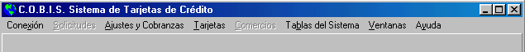
El acceso a un menú se logra haciendo <clic> con el mouse sobre la opción elegida o presionando la combinación de tecla <ALT> + <letra identificatoria del menú>; luego COBIS despliega la lista de “transacciones” habilitadas para dicho menú.
En caso de existir agrupamiento de transacciones en distintos niveles, la forma de acceder a los mismos será haciendo <clic> con el mouse sobre la transacción requerida.

A modo de ejemplo, se presenta a continuación la forma de acceso a la transacción “Mantenimiento de Cobranzas” del módulo ATC de COBIS:
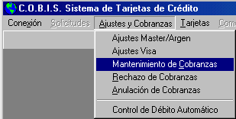
Una vez seleccionada la transacción a ejecutar, COBIS presenta la pantalla específica, habilitando al usuario para el ingreso de los datos correspondientes.
Información complementaria
En forma complementaria, el usuario dispone de Manuales de Transacciones con similares características al presente, como elemento de consulta para el tratamiento de las distintas operatorias efectuadas a través del aplicativo COBIS.
A continuación presentamos la lista de manuales disponibles bajo estas características:
- Manual de Funcionalidad General de COBIS - Material recomendado de lectura previa al resto de los módulos COBIS
- MIS
- CAJA DE AHORROS
- CUENTAS CORRIENTES – PROCESOS (Remesas - Cámara)
- PLAZO FIJO
- ATX
- ATC - Ud. está profundizando el manejo de este módulo
- ATM
- CONTABILIDAD
- CARTERA
- GARANTIA
- GESTION DE CREDITOS
- RECAUDACIONES

GLOSARIO
ACMC | Denominación de la Marca ArgenCard - MasterCard -
ATC | Módulo de COBIS que administra la operatoria de Tarjetas de Crédito.
ATM | Módulo de COBIS que administra la operatoria de Tarjetas de Débito.
ATX | Módulo de COBIS que administra la operatoria de Caja.
CATEGORIAS DE TARJETAS  Adicional | Tarjeta de Crédito otorgada por la Marca, a requerimiento del Titular de la misma, al resto de los integrantes de la Cuenta Tarjeta
CATEGORIAS DE TARJETAS  Empresa (E) | Tarjeta de Crédito otorgada por la Marca, a requerimiento de una Empresa (Persona Jurídica) responsable de la Cuenta Tarjeta, para ser asignadas a un grupo de funcionarios y directivos de la propia Empresa con el fin de facilitar la gestión de los mismos.
CATEGORIAS DE TARJETAS  Titular (0) | Tarjeta de Crédito otorgada por la Marca al Titular de la Cuenta Tarjeta.
CLIENTE | Persona o Compañía que habiendo sido dada de Alta en el sistema a través del Módulo MIS, tiene asociado algún Producto o Servicio bancario (certificado de Plazo Fijo, Alta de Cuenta Corriente ó Caja de Ahorros u Operación de Préstamos, entre otros)
CINTA | Medio magnético utilizado por la Marca y el Banco Macro para el envío y recepción de información relativa a la operatoria con Tarjetas de Crédito.
DATA ENTRY | Sistema habilitado para la registración de las cobranzas de Tarjetas de Crédito.
ENTE | Persona o Compañía que es dada de Alta en el sistema y no tiene asociado ningún Producto o Servicio Bancario.
ENTIDAD / BANCO | Banco Macro S.A.
ESTADO DE LAS COBRANZAS | - Aceptado por la Marca (A): Representa el Estado que tiene una cobranza después de ser enviada a la Marca y aceptada por esta.  - Cobrado (C): Representa el Estado que tiene una cobranza después de ser ingresada al sistema y antes de ser enviada a la Marca  - Enviado a la Marca (E): Representa el Estado que tiene una cobranza después de ser enviada a la Marca y antes de ser aceptada por la misma  - No Reenviado(L): Representa el Estado que tiene una cobranza después de ser rechazada por la Marca y antes de ser reenviada a la misma  - Modificado Original (M): Representa el Estado que tiene una cobranza después de ser modificada y antes de ser enviada a la Marca  - Modificado Rechazo (N): Representa el Estado que tiene una cobranza después de haberse modificado, tras ser rechazada por la Marca y antes de ser reenviada a la misma  - Reversado Rechazo (O): Representa el Estado que tiene una cobranza después de ser reversado un rechazo informado por la Marca  - Reversado Original (R): Representa el Estado que tiene una cobranza que fue reversada sin haber sido enviada a la Marca  - Ch. En espera de Cobro(S): Representa el Estado que tiene una cobranza después de ser ingresada en el sistema con forma de pago en cheques y antes de la acreditación del mismo  - Reenviado (V): Representa el Estado que tiene una cobranza después de ser reenviado a la Marca y antes de ser aceptada por la misma  - Rechazado por la Marca (X): Representa el Estado que tiene una cobranza después de ser rechazada por la Marca y antes de su reverso o modificación  - Anulada por la Marca (Z): Representa el Estado que tiene una cobranza después de ser anulada por la Marca por defectos de información o por estar fuera de los limites de las fechas permitidas
ESTADO DE LOS AJUSTES | - Cancelado (C): Representa el Estado que tiene un ajuste después de ser Cancelado por el Banco  - En espera de envío (E): Representa el Estado que tiene un ajuste después de ser procesado y antes de ser enviado a la Marca  - Nuevo (N): Representa el Estado que tiene un ajuste después de ser ingresado y antes de ser procesado  - Procesado (P): Representa el Estado que tiene un ajuste después de ser procesado y reenviado a la Marca  - Rechazado por la Marca (R): Representa el Estado que tiene un ajuste después de ser rechazado por la Marca y antes de su regularización  - Baja Contable (B): Representa el Estado que tiene un deudor después de ser dado de baja del sistema por incobrable
ESTADOS DE DEUDORES | - Gestión y Mora (G): Representa el Estado que tiene un deudor después de ser transferido a Gestión y Mora por atraso en los pagos y antes de la Baja Contable  - Suspenso (S): Representa el Estado que tiene un deudor después de ser suspendido en el uso de su Tarjeta de Crédito y antes de su pase a Gestión y Mora
GRUPO DE AFINIDAD | Segmento de un mercado específico compuesto por individuos que por motivos profesionales, actitudes o intereses comunes, constituyen instituciones o grupos de intereses comunes.
IMPORTES A DEBITAR | - Consignado por el Socio (3): Instrucción ingresada al sistema para debitar por Débito Automático en Cuentas Corrientes o Caja de Ahorros el importe designado por el Socio para la cancelación total o parcial de su resumen de Cuenta  - Pago Mínimo (2): Instrucción ingresada al sistema para debitar por Débito Automático en Cuentas Corrientes o Caja de Ahorros el importe consignado como mínimo a abonar el resumen de cuenta de la Tarjeta  - Saldo Total (1): Instrucción ingresada al sistema para debitar por Débito Automático en Cuentas Corrientes o Caja de Ahorros el importe consignado como deuda en el resumen de cuenta de la Tarjeta
MANDATARIO | Calificativo otorgado a los datos de ingreso obligatorio de una transacción.
MARCA | Denominación de las Sociedades emisoras de Tarjetas de Crédito
MIS | Módulo del Sistema COBIS considerado elemento clave para la integración de la información generada y procesada por el resto de los módulos del sistema. Comprende la administración de los datos de Clientes, provee herramientas de consulta para el área de Marketing y proporciona Información Gerencial.
COMPOSICIÓN  NUMERO DE CUENTA TARJETA | Composición del número de la Cuenta Tarjeta de la Marca:  Mastercard  Nro de Cuenta: 6 – 7 Dígitos  Tipo de socio: 1 Dígito  Dígito Verificador: 1 Dígito  VISA  Nro de Cuenta: 7 Dígitos  Dígito Verificador: 1 Dígito  Credencial  Nro de Cuenta: 9 Dígitos
PROCESOS BATCH | Procesamiento centralizado de datos correspondientes a determinados sistemas, que se desarrollan, en forma periódica, en el Computador Central (Host) del Banco.  El resultado de los procesos centralizados constituye el nuevo estado de los datos de los aplicativos intervinientes.
PRODUCTO BANCARIO | Prestación de Servicio u Operatoria financiera comercializado por el Banco y administrado por el mismo (ejemplo: Cuentas Corrientes, Caja de Ahorros, Plazo Fijo, entre otros) o por terceros (Tarjeta de Crédito) orientada al Cliente.
ROL | Permiso otorgado a un Usuario para acceder a un grupo de transacciones.
SOCIO | Denominación genérica de toda persona física que posee una Tarjeta de Crédito, sea Titular o Adicional.
TIPOS DE COBRANZA | - Cheque (C): Representa el Estado que tiene una cobranza recibida en cheques  - Automático (D): Representa el Estado que tiene una cobranza efectuada por el proceso de Débito Automático en Cuentas Corrientes o Caja de Ahorros  - Link (L): Representa el Estado que tiene una cobranza efectuada desde un Cajero Automático  - Ventanilla (V): Representa el Estado que tiene una cobranza realizada por un puesto de Caja tradicional (ventanilla) en efectivo  - Data Entry (Y): Representa el Estado que tiene una cobranza ingresada a COBIS por el sistema de Data Entry

FUNCIONALIDAD DEL MODULO

Ajustes y Cobranzas
Este apartado describe la forma de operar el sistema a fin de registrar modificaciones y anulaciones de Cobranzas de Tarjetas de Crédito informadas a la Marca e interrupciones en el servicio de Débito Automático a Tarjetas de Crédito.

Mantenimiento de Cobranzas
Descripción
Permite modificar, eliminar y consultar cobranzas de Tarjetas de Crédito que fueran registradas a través del sistema de Data Entry. En el caso de las eliminaciones éstas pueden ser totales o parciales, es decir se podrá eliminar un lote completo o bien determinadas operaciones de un lote.
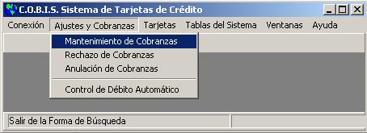
Al seleccionar la opción “Mantenimiento de Cobranzas” se despliega la siguiente pantalla
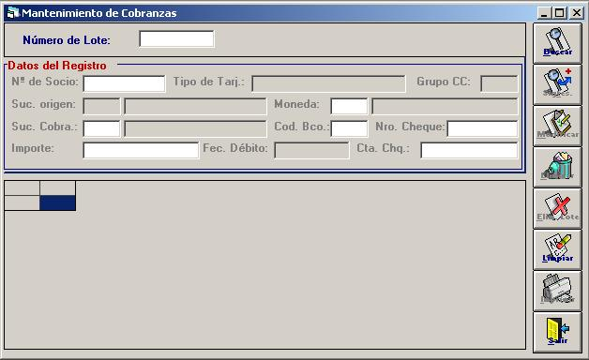
Datos a Ingresar
- Número de Lote
Generalmente todas las cobranzas son registradas con el número 0.
- Presionar el botón “Buscar” para comenzar la búsqueda del lote ingresado. El sistema mostrará la lista detallada del lote solicitado.
El usuario debe efectuar doble <clic> sobre el registro para visualizar los Datos del mismo y habilitar los campos modificables.
- Presionar el botón “Modificar” para confirmar la modificación
- Presionar el botón “Eliminar” para cambiar el estado de la cobranza
- Presionar el botón “Elim. Lote” para cambiar el estado del lote
Observaciones
Presionar el botón “Imprimir” para obtener un reporte con el resultado de la acción

Rechazo de Cobranzas
Descripción
Permite registrar Cobros de Tarjetas de Débito que son “rechazados” por la Marca. Dichos cobros, que fueran ingresados inicialmente a través del Sistema de Data Entry, pasan del “Estado E” (Enviado a la Marca) al “Estado X” (Rechazado por la Marca).
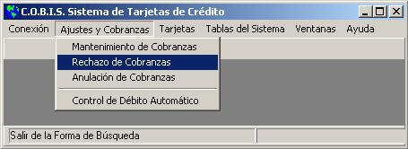
Al seleccionar la opción “Rechazo de Cobranzas” se despliega la siguiente pantalla
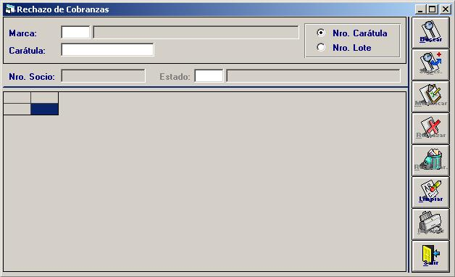
Datos a Ingresar
- Marca
Código identificatorio de la Marca.
Si el usuario cuenta con el Código de la Marca, debe ingresar el mismo y presionar la tecla <TAB> para visualizar los datos en pantalla, caso contrario presionar la tecla F5 y seleccionar la Marca que corresponda.
- Opciones de búsqueda
Para la ubicación del dato requerido el sistema presenta 2 (dos) opciones de búsqueda y requiere una marca (•) en la opción correspondiente.
Permite las siguientes opciones:
- Nro. Carátula
- Nro. Lote
De acuerdo a la opción seleccionada, se habilita un campo específico para el ingreso del dato.
- Carátula
Número del Carátula requerido para el rechazo de los Cobros de Tarjeta.
- Lote
Número del Lote requerido para el rechazo de los Cobros de Tarjeta.
- Presionar el botón “Buscar” para iniciar la búsqueda según el criterio ingresado, el sistema despliega la siguiente pantalla
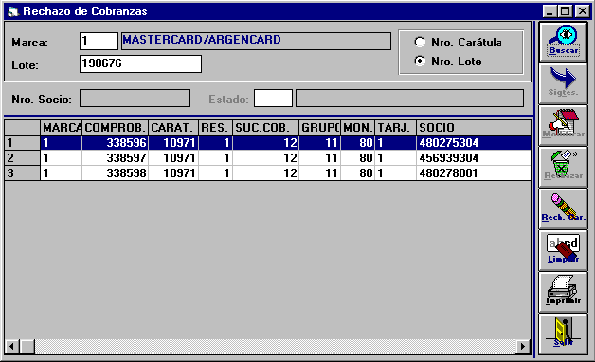
En caso de seleccionar la opción “Lote”, el sistema muestra la composición del mismo, en modo “consulta”, sin permitir que se apliquen modificaciones.
En tanto, si el usuario selecciona la opción “Carátula”, el sistema muestra en pantalla la composición de la carátula requerida, permitiendo el rechazo de un registro en particular o de la carátula completa.
Si el usuario quiere rechazar un registro en particular, debe efectuar doble <clic> sobre el mismo para seleccionarlo.
- Presionar el botón “Rechazar” para cambiar el estado de la carátula.
Si el usuario quiere rechazar una carátula completa:
- Presionar el botón “Rech. Car” para cambiar el estado de todos los registros de la carátula.
El sistema solicita confirmación de la acción mediante la siguiente pantalla
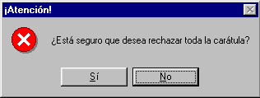
- Presionar el botón “SI” para confirmar el Rechazo de la Carátula.
- Presionar el botón “NO” para abortar el Rechazo de la Carátula.
Sólo cuando el estado de la carátula es “rechazado por la marca” (“X”), es posible modificar el estado. Para ello el usuario debe efectuar doble <clic> sobre el registro a modificar e ingresar el nuevo estado.
- Estado
Código identificatorio del nuevo estado de la cobranza.
Si el usuario cuenta con el Código del Estado, debe ingresar el mismo y presionar la tecla <TAB> para visualizar los datos en pantalla, caso contrario presionar la tecla F5 y seleccionar el estado que corresponde
- Presionar el botón “Modificar” para cambiar el estado de la cobranza.
Observaciones
Presionar el botón “Imprimir” para obtener un reporte de la acción

Anulación de Cobranzas
Descripción
Permite el cambio de estado de Cobranzas de Tarjetas de Crédito motivado por inconvenientes de índole internos del Banco.
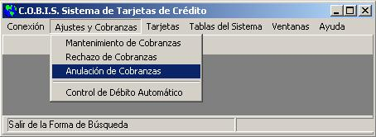
Al seleccionar la opción “Anulación de Cobranzas” se despliega la siguiente pantalla
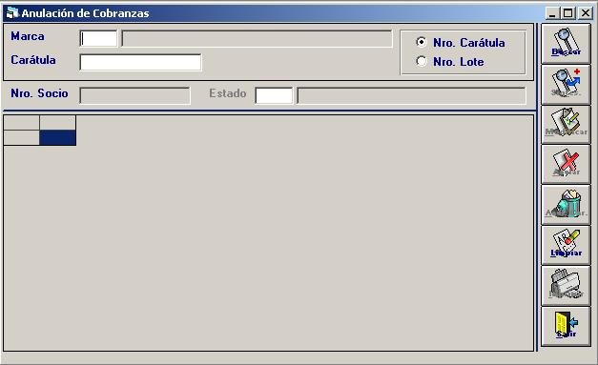
Datos a Ingresar
- Marca
Código identificatorio de la Marca de la Tarjeta a consultar.
Si el usuario cuenta con el Código de la Marca, debe ingresar el mismo y presionar la tecla <TAB> para visualizar los datos en pantalla, caso contrario presionar la tecla F5 y seleccionar la Marca que corresponde
- Opciones de búsqueda
Para la ubicación del dato requerido el sistema presenta 2 (dos) opciones de búsqueda y requiere una marca (•) en la opción correspondiente.
Permite las siguientes opciones:
- Nro. Carátula
- Nro. Lote
De acuerdo a la opción seleccionada, se habilita un campo específico para el ingreso del dato concreto, tal como se muestra a continuación.
- Carátula
Número del Carátula a rechazar.
- Lote
Número del Lote a rechazar.
- Presionar el botón “Buscar” para iniciar la búsqueda según el criterio ingresado, el sistema despliega la siguiente pantalla
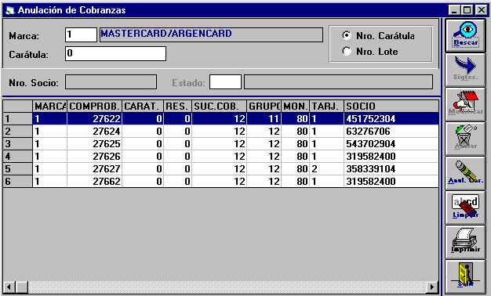
En caso de seleccionar la opción “Lote”, el sistema muestra la composición del mismo, en modo “consulta”, sin permitir que se apliquen modificaciones.
En tanto, si el usuario selecciona la opción “Carátula”, el sistema muestra en pantalla la composición de la carátula requerida, permitiendo la anulación de un registro en particular o de la carátula completa.
Si el usuario quiere rechazar un registro en particular, debe efectuar doble <clic> sobre el mismo para seleccionarlo.
- Presionar el botón “Anular” para cambiar el estado de la carátula.
- Presionar el botón “Anul. Car” para cambiar el estado de todos los registros de la carátula.
El sistema solicita confirmación de la acción mediante la siguiente pantalla
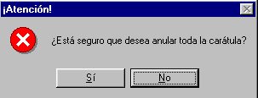
- Presionar el botón “SI” para confirmar la Anulación de la Carátula.
- Presionar el botón “NO” para abortar la Anulación de la Carátula.
Sólo cuando el estado de la carátula es “anulado por la marca” (“Z”), es posible modificar el estado. Para ello el usuario debe efectuar doble <clic> sobre el registro a modificar e ingresar el nuevo estado.
- Estado
Código identificatorio del nuevo Estado de la cobranza.
Si el usuario cuenta con el Código del Estado, debe ingresar el mismo y presionar la tecla <TAB> para visualizar los datos en pantalla, caso contrario presionar la tecla F5 y seleccionar el estado que corresponde
- Presionar el botón “Modificar” para cambiar el estado de la cobranza.
Observaciones
Presionar el botón “Imprimir” para obtener un reporte de la acción

Control de Débito Automático
Permite anular el servicio de imputación de Débitos Automáticos en Tarjetas de Crédito, provocando la interrupción de los servicios vigentes e imposibilitando la adhesión de nuevos convenios.
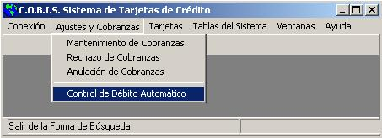
Al seleccionar la opción “Control de Débito Automático” se despliega la siguiente pantalla
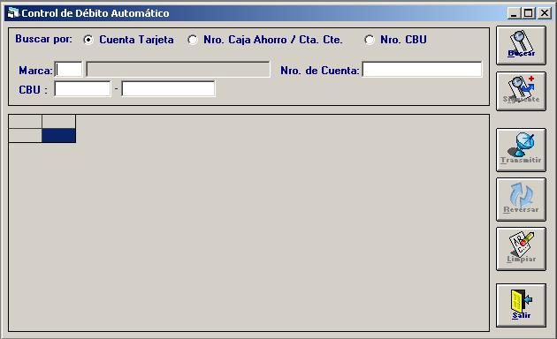
Datos a Ingresar
- Buscar Por:
Permite realizar la búsqueda de la Cuenta Tarjeta a través de dos opciones. El sistema requiere una marca (•) en la opción correspondiente:
- Cuenta Tarjeta
- Nro. Caja de Ahorros / Cta. Cte.
- Nro. CBU
- Marca
Código identificatorio de la Marca de la Tarjeta a consultar.
Si el usuario cuenta con el Código de la Marca, debe ingresar el mismo y presionar la tecla <TAB> para visualizar los datos en pantalla, caso contrario presionar la tecla F5 y seleccionar la Marca que corresponde
- Nro. de Cuenta
Número de Cuenta a Controlar.
- CBU
Número del CBU a Controlar
- Presionar el botón “Buscar” y el sistema muestra la lista detallada los datos de la Cuenta tarjeta, el usuario debe efectuar doble clic sobre el registro seleccionado.
El sistema solicita confirmación mediante la siguiente pantalla:
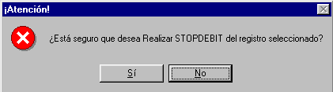
- Presionar el botón “SI” para confirmar la acción.
- Presionar el botón “NO” para abortar la acción.
El sistema informa el éxito de la acción mediante la siguiente pantalla:
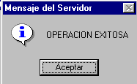
- Presionar el botón “Aceptar” para salir de la ventana activa
- Presionar el botón “Reversar” para volver la Cuenta Tarjeta al estado anterior
El sistema solicita confirmación mediante la siguiente pantalla:
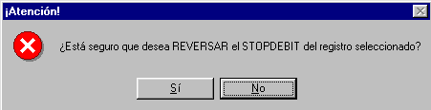
- Presionar el botón “SI” para confirmar el reverso
- Presionar el botón “NO” para abortar el reverso
El sistema informa el éxito de la acción mediante la siguiente pantalla
- Presionar el botón “Aceptar” para salir de la ventana activa.

Tarjetas
Este Apartado describe la forma de operar el sistema a fin de Consultar datos de integración de Cuentas Tarjeta, Datos Monetarios, Totales de Cobranzas tramitadas en un período de tiempo determinado y efectuar el mantenimiento de los “estados” de Tarjetas de Crédito, pasando de estado “Normal” a “Suspenso”, “Gestión y Mora” y “Baja Contable” más los reversos correspondientes, conforme a las necesidades operativas de la Sucursal/Area Central

Consulta de Adminitración de Socios
Descripción
Permite acceder en modo consulta a los datos del Titular de la Cuenta Tarjeta y sus Tarjetas Adicionales, existentes en la Base de Datos administrada por COBIS.
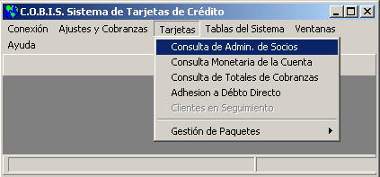
Al seleccionar la opción “Consulta de Adm. de Socios” se despliega la siguiente pantalla:
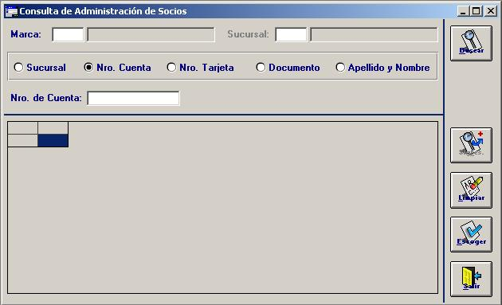
Nota: Si bien los datos a ingresar para efectuar una Consulta de Administración de Socios son los mismos para todas las tarjetas, los datos resultantes de la misma, varían según la Marca.
Datos a ingresar
- Marca
Código identificatorio de la Marca de la Tarjeta a consultar.
Si el usuario cuenta con el Código de la Marca, debe ingresar el mismo y presionar la tecla <TAB> para visualizar los datos en pantalla, caso contrario presionar la tecla F5 y seleccionar la Marca que corresponde
- Opciones de búsqueda
Para la ubicación del dato requerido el sistema presenta 5 (cinco) opciones de búsqueda y requiere una marca (•) en la opción correspondiente.
Permite las siguientes opciones:
- Sucursal
- Nro Cuenta
- Nro Tarjeta
- Documento
- Apellido y Nombre
De acuerdo a la opción seleccionada, se habilita un campo específico para el ingreso de información específica relacionada con la opción de búsqueda seleccionada:
- Sucursal
Código identificatorio de la Sucursal a consultar.
Si el usuario cuenta con el Número de Sucursal, debe ingresar el mismo y presionar la tecla <TAB> para visualizar los datos en pantalla, caso contrario presionar la tecla F5 y seleccionar la Sucursal que corresponde
- Nro. de cuenta
Número de la Cuenta Tarjeta a consultar.
- Nro. Tarjeta
Número de la Tarjeta a consultar.
- Documento
Número de Documento del Titular de la Cuenta Tarjeta.
- Apellido y Nombre
Apellido y Nombre del Titular de la Cuenta Tarjeta.
- Presionar el botón “Buscar” para iniciar la búsqueda según el criterio ingresado y el sistema despliega los datos como se muestran en la siguiente pantalla:
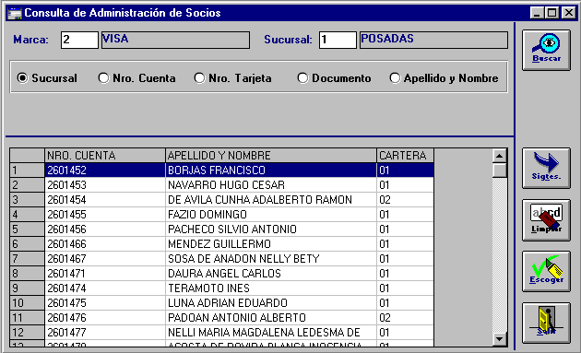
Contenido de la consulta
Para tarjetas Mastercard/Argencard
Nro Cuenta, Apellido y Nombre, Grupo CC, Tipo Tarjeta.
Para tarjetas Visa
Nro Cuenta, Apellido y Nombre, Cartera
Para tarjetas Credencial
Nro Cuenta, Apellido y Nombre, Grupo CC
El usuario debe efectuar un <clic> sobre el registro requerido y presionar el botón “Escoger”.
El sistema despliega los Datos de la Cuenta del registro seleccionado, mediante la siguiente pantalla:
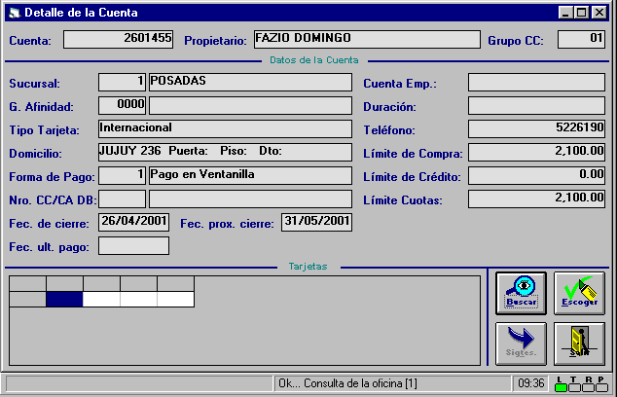
- Presionar el botón “Buscar” para visualizar los datos de las Tarjetas Adicionales:
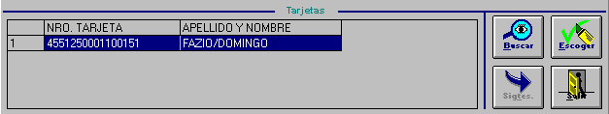
Contenido de la consulta
Para tarjetas Argencard/ Mastercard
Datos de la Cuenta: Cuenta, Propietario, Grupo CC, Sucursal, Cuenta Emp., G. Afinidad, Duración, Tipo Tarjeta, Teléfono, Domicilio, Límite de Compra, Forma de Pago, Límite de Crédito, Nro CC/CA DB, Límite Cuotas, Fecha de Cierre, Fec. prox. Cierre, Fec. ult, Pago.
Tarjetas Adicionales: Nro tarjeta, Apellido y Nombre.
Para tarjetas VISA
Datos de la Cuenta: Cuenta, Propietario, Grupo CC, Sucursal, Cuenta Emp., G. Afinidad, Duración, Tipo Tarjeta, Teléfono, Domicilio, Límite de Compra, Forma de Pago, Límite de Crédito, Nro CC/CA DB, Límite Cuotas, Fecha de Cierre, Fec. prox. cierre, Fec. ult, pago.
Tarjetas Adicionales: Nro tarjeta, Apellido y Nombre
Para tarjetas Credencial
Datos de la Cuenta: Cuenta, Propietario, Grupo CC, Sucursal, Cuenta Emp., G. Afinidad, Duración, Tipo Tarjeta, Teléfono, Domicilio, Límite de Compra, Forma de Pago, Límite de Crédito, Nro CC/CA DB, Bomif. car. serv., Fecha de cierre, Fec. prox. cierre, Mant. Bonif., Fec. ult, pago.
Tarjetas Adicionales: Nro tarjeta, Apellido y Nombre
- El usuario debe efectuar un <clic> sobre el registro de la Tarjeta Adicional seleccionada y presionar el botón “Escoger”.
El sistema despliega los datos solicitados mediante la siguiente pantalla:
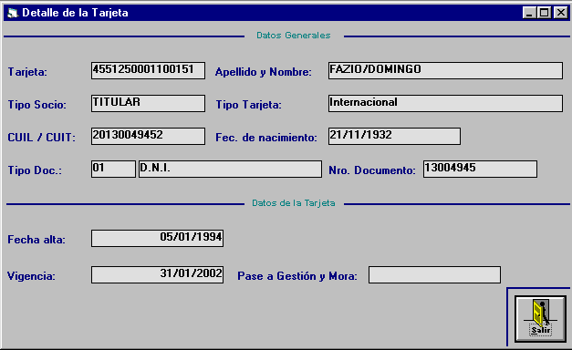
Contenido de la consulta
Para tarjetas Argencard/ Mastercard
Datos Generales: Tarjeta, Apellido y Nombre, Tipo Socio, Tipo Tarjeta, CUIL / CUIT, Fec. de nacimiento, Tipo Doc., Nro. Documento.
Datos de la Tarjeta: Fecha alta, Vigencia, Pase a Gestión y Mora.
Para tarjetas VISA
Datos Generales: Tarjeta, Apellido y Nombre, Tipo Socio, Tipo Tarjeta, CUIL / CUIT, Fec. de nacimiento, Tipo Doc., Nro. Documento.
Datos de la Tarjeta: Fecha alta, Vigencia, Pase a Gestión y Mora.
Para tarjetas Credencial
Datos Generales: Tarjeta, Apellido y Nombre, Tipo Socio, Tipo Tarjeta, CUIL / CUIT, Fec. de nacimiento, Tipo Doc., Nro. Documento
Datos de la Tarjeta: Fecha alta, Fecha baja, Vigencia, Pase a Gestión y Mora
- Presionar el Botón “Salir” para volver a la pantalla de “Detalle de la Cuenta”
- Presionar el Botón “Salir” para volver a la pantalla de “ Consulta de Administración de Socios”

Consulta Monetaria de la Cuenta
Descripción
Permite consultar el saldo de Tarjetas de Crédito tramitadas por la Entidad.
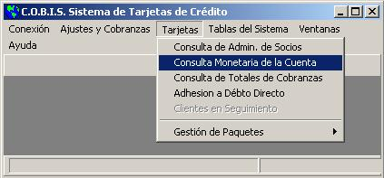
Al seleccionar la opción “Consulta Monetaria de la Cuenta” se despliega la siguiente pantalla:
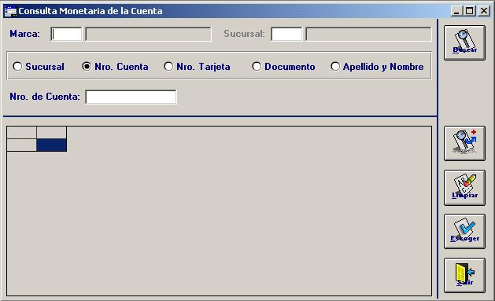
Nota: Si bien los datos a ingresar para efectuar una Consulta Monetaria de la Cuenta son los mismos para todas las tarjetas, los datos resultantes de la misma, varían según la Marca.
Datos a ingresar
- Marca
Código identificatorio de la Marca de la Tarjeta a consultar.
Si el usuario cuenta con el Código de la Marca, debe ingresar el mismo y presionar la tecla <TAB> para visualizar los datos en pantalla, caso contrario presionar la tecla F5 y seleccionar la Marca que corresponde
- Opciones de búsqueda
Para la ubicación del dato requerido el sistema presenta 5 (cinco) opciones de búsqueda y requiere una marca (•) en la opción correspondiente.
Permite las siguientes opciones
- Sucursal
- Nro Cuenta
- Nro Tarjeta
- Documento
- Apellido y Nombre
De acuerdo a la opción seleccionada, se habilita un campo específico para el ingreso del dato concreto, tal como se muestra a continuación.
- Sucursal
Código identificatorio de la Sucursal a consultar.
Si el usuario cuenta con el Número de Sucursal, debe ingresar el mismo y presionar la tecla <TAB> para visualizar los datos en pantalla, caso contrario presionar la tecla F5 y seleccionar la Sucursal que corresponde
- Nro. de cuenta
Número de la Cuenta Tarjeta a consultar.
- Nro. Tarjeta
Número de la Tarjeta a consultar.
- Documento
Número del Documento del Titular de la Cuenta Tarjeta.
- Apellido y Nombre
Apellido y Nombre del Titular de la Cuenta Tarjeta.
- Presionar el botón “Buscar” para iniciar la búsqueda según el criterio ingresado y el sistema despliega los datos como se muestran en la siguiente pantalla:
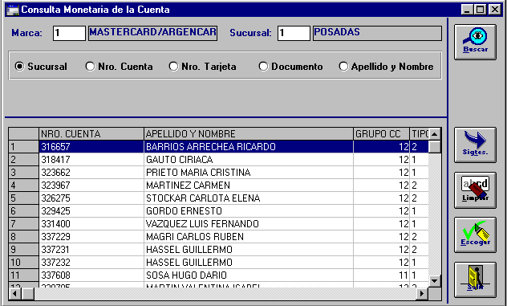
Contenido de la consulta
Para tarjetas Mastercard/Argencard
Nro Cuenta, Apellido y Nombre, Grupo CC, Tipo Tarjeta.
Para tarjetas Visa
Nro Cuenta, Apellido y Nombre, Cartera
Para tarjetas Credencial
Nro Cuenta, Apellido y Nombre, Grupo CC
El usuario debe efectuar un <clic> sobre el registro requerido y presionar el botón “Escoger”.
El sistema despliega el Detalle de los Saldos de la Cuenta del registro seleccionado, mediante la siguiente pantalla:
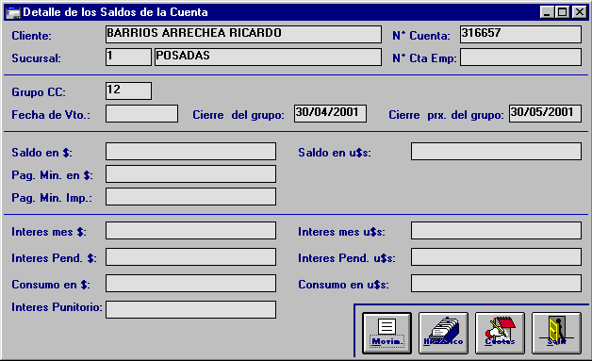
Contenido de la Consulta
Para tarjetas Argencard/ Mastercard
Cliente, N° Cuenta, Sucursal, N° Cta. Emp., Grupo CC, Fecha de Vto., Cierre del grupo, Cierre prox. del Grupo, Saldo en $, Saldo en U$S, Pago min. en $, Pago Min. Imp., Intereses mes $, Intereses mes U$S, Intereses pend, $, Intereses Pend U$S, Consumo en $, Consumo en U$S, Intereses Punitorios.
Para tarjetas VISA
Cliente, N° Cuenta, Sucursal, N° Cta. Emp., Grupo CC, Fecha de Vto., Cierre del grupo, Cierre prox. del Grupo, Saldo en $, Saldo en U$S, Pago min. en $, Pago Min. Imp., Int. Pasivo U$S, Int. Activo U$S, Int. Punitorio $, Int. Punitorio U$S, Consumo en $, Consumo en U$S, Inte. acum. Finan.
Para tarjetas Credencial
Cliente, N° Cuenta, Sucursal, N° Cta. Emp., Grupo CC, Fecha de Vto., Cierre del grupo, Cierre prox. del Grupo, Saldo en $, Saldo en U$S, Pago min. en $, Pago Min. U$S, Pago Min. Imp. $, Pago Min. Imp. U$S, Int. Financiero $ , Int. Financiero U$S, Int. Punitorio $, Int. Punitorio U$S, Consumo en $, Consumo en U$S, Int. Adelanto.
- Presionar el botón “Movim” para consultar los movimientos del período y el sistema despliega la siguiente pantalla:
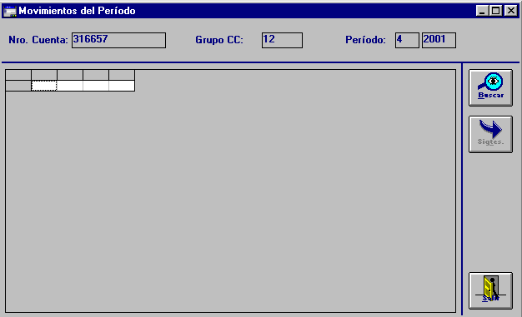
- Presionar el botón “Salir” para retornar a la pantalla de “Detalle de los Saldos de la Cuenta”.
Contenido de la consulta
Suc. Cob, Moneda, Importe, Fecha Pago, Fecha Envío, Fecha Carga, Estado, Usuario, terminal, Forma Pago, Nro. Comprob.
- Presionar el Botón “Históricos” para consultar los movimientos anteriores al período
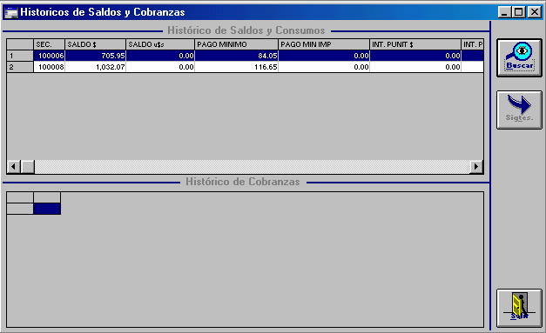
- Presionar el botón “Salir” para retornar a la pantalla de “Detalle de los Saldos de la Cuenta”.
Contenido de la Consulta
Suc. Cob, Moneda, Importe, Fecha Pago, Fecha Envío, Fecha Carga, Usuario, terminal, Forma Pago, Nro. Comprob.
- Presionar el botón “Cuotas” para consultar las cuotas pendientes de cobro.
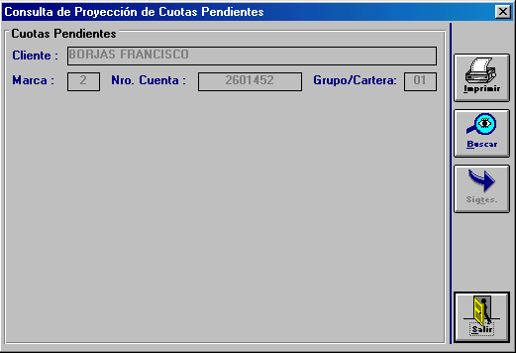
- Presionar el botón “Salir” para retornar a la pantalla de “Detalle de los Saldos de la Cuenta”.
Contenido de la Consulta
Cliente, Marca, Nro. Cuenta, Grupo/Cartera, Saldo total en Pesos, Saldo total en Dólares
Observaciones
Presionar el botón “Imprimir” de la pantalla de Cuotas para obtener un reporte con el resultado de la Consulta

Consulta de Totales de Cobranzas
Descripción
Permite consultar el Total de Cobranza registradas en la Base de Datos administrada por COBIS para un Lote, una Fecha de Carga o una Fecha de Pago en particular.
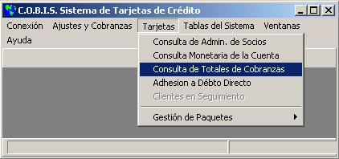
Al seleccionar la opción “Consulta de Totales de Cobranzas” se despliega la siguiente pantalla:
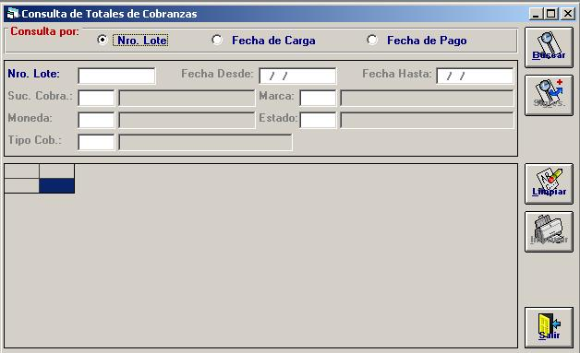
Datos a ingresar
- Consulta Por
Para la ubicación del dato requerido el sistema presenta 3 (tres) opciones de búsqueda y requiere una marca (•) en la opción correspondiente.
Permite las siguientes opciones:
- Nro Lote
- Fecha de Lote
- Fecha de Carga
Si la opción elegida es “Nro. Lote”, el campo a completar es el siguiente:
- Nro Lote
Número del lote a consultar.
Si la opción elegida es “Fecha de Carga” o “Fecha de Pago”, los campos a integrar son los siguientes:
- Fecha Desde
Fecha inicial de la búsqueda.
- Fecha Hasta
Fecha final de la búsqueda.
Si los únicos campos completados son los precedentes, el sistema despliega la totalidad de la Cartera.
Si se desea información selectiva, se deberán completar los campos que se detallan a continuación:
- Suc. Cobra
Código identificatorio de la Sucursal de cobro.
Si el usuario cuenta con el Número de Sucursal, debe ingresar el mismo y presionar la tecla <TAB> para visualizar los datos en pantalla, caso contrario presionar la tecla F5 y seleccionar la Sucursal que corresponde
- Marca
Código identificatorio de la Marca
Si el usuario cuenta con el Código de la Marca, debe ingresar el mismo y presionar la tecla <TAB> para visualizar los datos en pantalla, caso contrario presionar la tecla F5 y seleccionar la Marca que corresponda.
- Moneda
Código identificatorio de la Moneda de la cuenta.
Si el usuario cuenta con el código de la Moneda, debe ingresar el mismo y presionar la tecla <TAB> para visualizar los datos en pantalla, caso contrario presionar la tecla F5 y seleccionar la Moneda que corresponde
- Estado
Código identificatorio del Estado de la cobranza.
Si el usuario cuenta con el Código del Estado, debe ingresar el mismo y presionar la tecla <TAB> para visualizar los datos en pantalla, caso contrario presionar la tecla F5 y seleccionar el estado que corresponde
- Tipo Cob.
Código identificatorio del Tipo de Cobranza de la tarjeta.
Si el usuario cuenta con el código de la Cobranza, debe ingresar el mismo y presionar la tecla <TAB> para visualizar los datos en pantalla, caso contrario presionar la tecla F5 y seleccionar la Cobranza que corresponde
- Presionar el botón “Buscar” para iniciar la búsqueda según el criterio ingresado y el sistema despliega la siguiente pantalla:
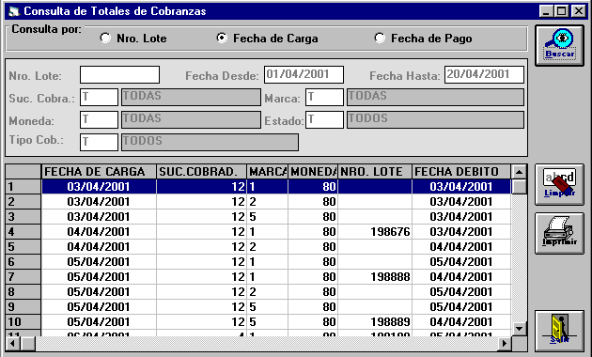
Contenido de la Consulta
Fecha de Carga, Suc. Cobrad., Marca, Moneda, Nro Lote, Fecha Débito, Estado, Tipo Cob, Cantidad, Importe Total.
Observaciones
El botón “Imprimir” permite obtener un reporte con los datos de la consulta efectuada

Adhesión a Débito Directo
Descripción
…
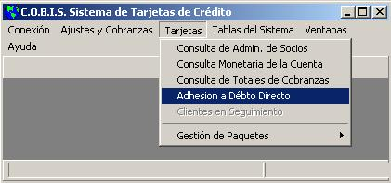
Al seleccionar la opción “Adhesión a Débito Directo” se despliega la siguiente pantalla:
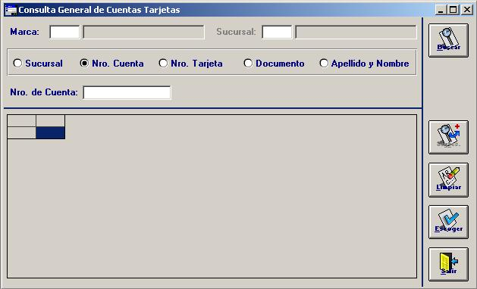
Datos a ingresar
- Marca
Código identificatorio de la Marca de la Tarjeta a consultar.
Si el usuario cuenta con el Código de la Marca, debe ingresar el mismo y presionar la tecla <TAB> para visualizar los datos en pantalla, caso contrario presionar la tecla F5 y seleccionar la Marca que corresponde
- Opciones de búsqueda
Para la ubicación del dato requerido el sistema presenta 5 (cinco) opciones de búsqueda y requiere una marca (•) en la opción correspondiente.
Permite las siguientes opciones
- Sucursal
- Nro Cuenta
- Nro Tarjeta
- Documento
- Apellido y Nombre
De acuerdo a la opción seleccionada, se habilita un campo específico para el ingreso del dato concreto, tal como se muestra a continuación.
- Sucursal
Código identificatorio de la Sucursal a consultar.
Si el usuario cuenta con el Número de Sucursal, debe ingresar el mismo y presionar la tecla <TAB> para visualizar los datos en pantalla, caso contrario presionar la tecla F5 y seleccionar la Sucursal que corresponde
- Nro. de cuenta
Número de la Cuenta Tarjeta a consultar.
- Nro. Tarjeta
Número de la Tarjeta a consultar.
- Documento
Número del Documento del Titular de la Cuenta Tarjeta.
- Apellido y Nombre
Apellido y Nombre del Titular de la Cuenta Tarjeta.
- Presionar el botón “Buscar” para iniciar la búsqueda según el criterio.

Consulta Cuentas-Tarjetas de Cliente
Descripción
Permite consultar las cuentas de las tarjetas asociadas a un determinado cliente.
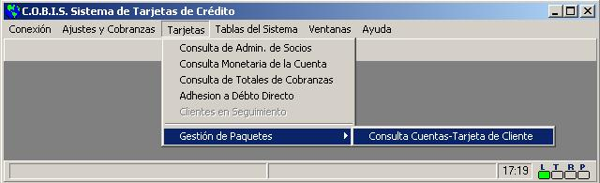
Al seleccionar la opción “Consulta Cuentas-Tarjetas de Cliente” dentro del submenú “Gestión de Paquetes” se despliega la siguiente pantalla:
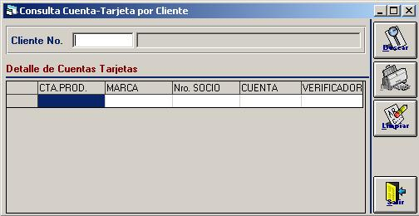
Datos a ingresar
- Cliente No.
Código identificatorio del Cliente a consultar.
Si el usuario cuenta con el Código del Cliente, debe ingresar el mismo y presionar la tecla <TAB> para visualizar los datos en pantalla, caso contrario presionar la tecla F5.
- Presionar el botón “Buscar” para iniciar la búsqueda según el criterio.

Tablas del Sistema
Descripción
Este Apartado describe la forma de operar el sistema a fin de administrar los Parámetros del Sistema de Tarjetas de Crédito, comprendiendo los Calendarios de Grupo, los Grupos de Afinidad, las Variables de Cálculo y la generación de minutas contables relativa a la operatoria con Tarjetas de Crédito.

Conversión de sucursales
Descripción
….
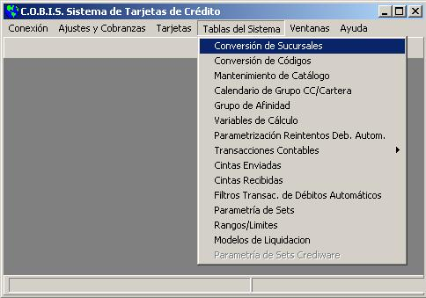
Al seleccionar la opción ”Conversión de Sucursales“ se despliega la siguiente pantalla
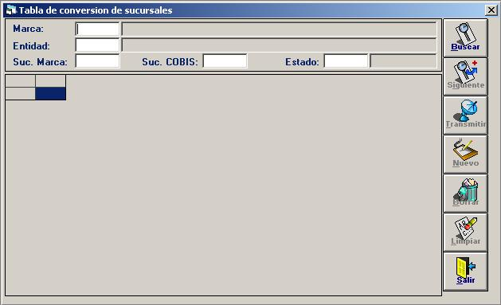

Conversión de códigos
Descripción
….
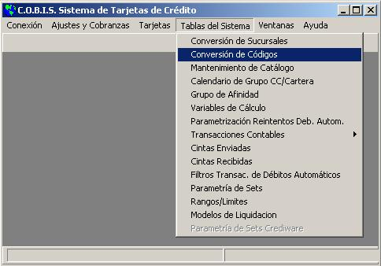
Al seleccionar la opción ”Conversión de Códigos“ se despliega la siguiente pantalla
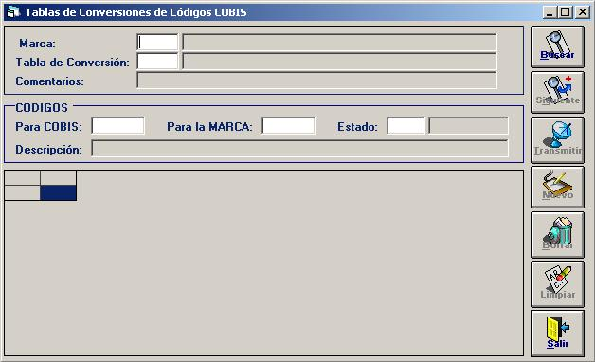

Mantenimiento de Catálogo
Descripción
….
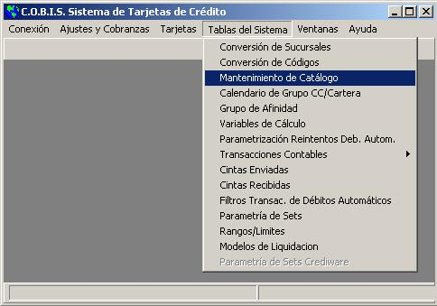
Al seleccionar la opción ”Mantenimiento de Catálogo“ se despliega la siguiente pantalla
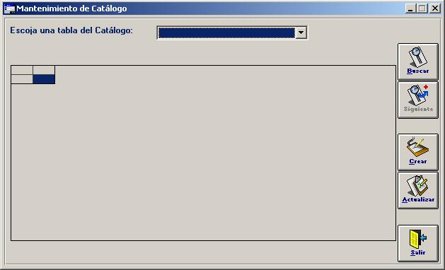

Calendario de Grupo CC / Cartera
Descripción
Permite registrar el Alta y Consulta de períodos mensuales de cobranzas de Tarjetas de Crédito, fechas de envío e ingreso de cobranzas, fechas de calendario de Tarjetas de Crédito y eliminar períodos de cobranzas vencidos. En todos los casos la operatoria se registrará por Marca y por Grupo de Afinidad.
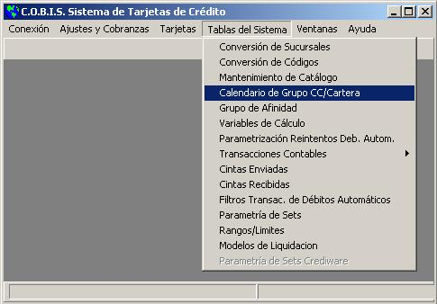
Al seleccionar la opción ”Calendario de grupo CC / Cartera“ se despliega la siguiente pantalla
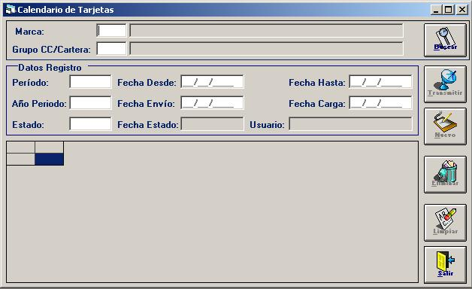
Ingreso de un nuevo período
Datos a Ingresar
- Marca
Código identificatorio de la Marca de la Tarjeta.
Si el usuario cuenta con el Código de la Marca, debe ingresar el mismo y presionar la tecla <TAB> para visualizar los datos en pantalla, caso contrario presionar la tecla F5 y seleccionar la Marca que corresponde
- Grupo CC / Cartera
Código identificatorio del Grupo de afinidad.
Si el usuario cuenta con el Código identificatorio del Grupo de Afinidad, debe ingresar el mismo y presionar la tecla <TAB> para visualizar los datos en pantalla, caso contrario presionar la tecla F5 y seleccionar el Grupo que corresponde
- Presionar el Botón “Buscar” para iniciar la búsqueda según el criterio ingresado.
El sistema despliega la información requerida a través de la siguiente pantalla:
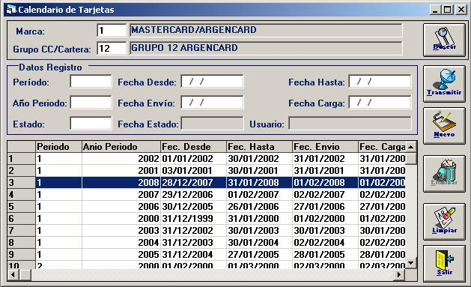
Se deberá presionar el botón “Nuevo” para iniciar el ingreso de datos.
- Período
Código identificatorio del nuevo mes que se ingresa.
- Fecha Desde
Fecha de Inicio del período.
- Fecha Hasta
Fecha de Fin del período.
- Año Período
Año del Período.
- Fecha Envío
Fecha de envío de la cobranza a la Marca.
- Fecha Carga
Fecha de ingreso de la cobranza.
- Estado
Estado del Período.
El sistema asume el valor V = Vigente
- Fecha Estado
El sistema asume la fecha de proceso.
- Usuario
El sistema informa el usuario activo.
- Presionar el botón “Transmitir” para confirmar el ingreso.
El sistema informa la inserción del período mediante el siguiente mensaje:
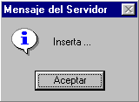
- Presionar el botón “Aceptar” para salir de la ventana activa
Para modificar un Período
Datos a Ingresar
- Marca
Código identificatorio de la Marca de la Tarjeta.
Si el usuario cuenta con el Código de la Marca, debe ingresar el mismo y presionar la tecla <TAB> para visualizar los datos en pantalla, caso contrario presionar la tecla F5 y seleccionar la Marca que corresponde
- Grupo CC / Cartera
Código identificatorio del Grupo de afinidad.
Si el usuario cuenta con el Código identificatorio del Grupo de Afinidad, debe ingresar el mismo y presionar la tecla <TAB> para visualizar los datos en pantalla, caso contrario presionar la tecla F5 y seleccionar el Grupo que corresponde
- Presionar el Botón “Buscar” para iniciar la búsqueda según el criterio ingresado
El usuario debe seleccionar el registro a modificar efectuando doble <clic> sobre el mismo y el sistema presenta los datos del período en los campos “Datos Registro”, habilitando los mismos para su modificación.
- Presionar el botón “Transmitir” para confirmar las modificaciones
El sistema da aviso de la actualización mediante la siguiente pantalla:
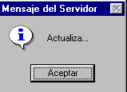
- Presionar el botón “Aceptar” para salir de la ventana activa.
Para eliminar un período
Se deberán ingresar los datos de la Marca y el Grupo CC/ Cartera y a continuación presionar el botón “Buscar”, tras lo cuál el sistema desplegará los registros para el criterio de búsqueda solicitado.
El usuario debe marcar el registro a eliminar efectuando doble <clic> sobre el mismo y el sistema informa los datos del período en los campos “Datos Registro”.
- Presionar el botón “Eliminar” para confirmar la eliminación.
Para consultar un período
Se deberán ingresar los datos de la Marca y el Grupo CC/ Cartera, presionar el botón “Buscar” y el sistema despliega los registros para el criterio de búsqueda solicitado.

Grupo de Afinidad
Descripción
Permite dar de Alta, Modificar y Consultar Grupos de Afinidad.
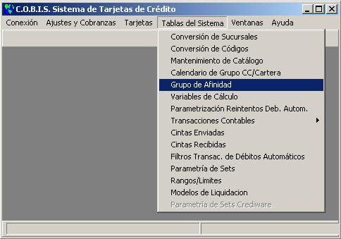
Al seleccionar la opción ”Grupo de Afinidad“ se despliega la siguiente pantalla
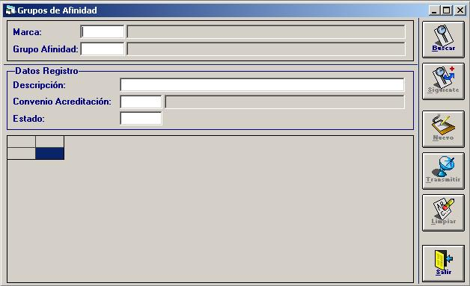
Ingreso de un Nuevo Grupo de Afinidad
Datos a Ingresar
- Marca
Código identificatorio de la Marca de la Tarjeta.
Si el usuario cuenta con el Código de la Marca, debe ingresar el mismo y presionar la tecla <TAB> para visualizar los datos en pantalla, caso contrario presionar la tecla F5 y seleccionar la Marca que corresponde.
- Presionar el botón “Buscar” para iniciar la búsqueda y el sistema presenta los Grupos de Afinidad ingresados para la Marca solicitada.
Se deberá presionar el botón “Nuevo” para iniciar el ingreso de datos.
- Grupo de Afinidad
Número del Nuevo Grupo de Afinidad.
- Estado
Código identificatorio del Estado del grupo.
El sistema asume el estado “Vigente” y posibilita el cambio a “Cancelado”.
- Descripción
Nombre del Grupo de Afinidad.
- Convenio Acreditación
Código identificatorio del Convenio.
Si el usuario cuenta con el Código de Convenio, debe ingresar el mismo y presionar la tecla <TAB> para visualizar los datos en pantalla, caso contrario presionar la tecla F5 y seleccionar el Convenio que corresponde.
- Presionar el botón “Transmitir” para confirmar el alta del Grupo de Afinidad”.
Modificación de un Grupo de Afinidad
Datos a Ingresar
- Marca
Código identificatorio de la Marca de la Tarjeta.
Si el usuario cuenta con el Código de la Marca, debe ingresar el mismo y presionar la tecla <TAB> para visualizar los datos en pantalla, caso contrario presionar la tecla F5 y seleccionar la Marca que corresponde.
Presionar el botón “Buscar” para iniciar la búsqueda y el sistema despliega la siguiente pantalla:
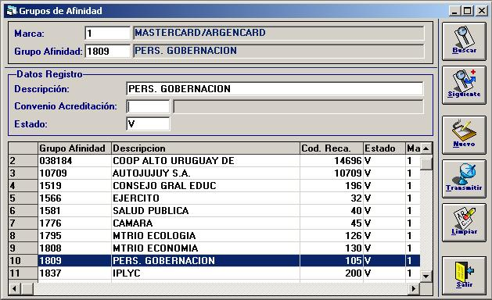
El usuario debe seleccionar un Grupo de Afinidad efectuando doble <clic> sobre el registro correspondiente y el sistema presenta en “Datos Registro”, los datos del Grupo, vigentes en la Base de Datos administrada por COBIS y habilita los campos a modificar.
- Presionar el botón “Transmitir” para confirmar las modificaciones.
Consulta de un Grupo de Afinidad
Datos a Ingresar
- Marca
Código identificatorio de la Marca de la Tarjeta.
Si el usuario cuenta con el Código de la Marca, debe ingresar el mismo y presionar la tecla <TAB> para visualizar los datos en pantalla, caso contrario presionar la tecla F5 y seleccionar la Marca que corresponde.
- Grupo de Afinidad
Número del Nuevo Grupo de Afinidad.
- Presionar el botón “Buscar” para iniciar la búsqueda y el sistema presenta los Grupos de Afinidad ingresados para la Marca solicitada.
Contenido de la consulta
Grupo de Afinidad, Descripción, Código Reca, estado, Marca.

Variables de Cálculo
Descripción
Permite registrar la fecha de vencimiento de Resúmenes de Cuentas de Tarjetas de Crédito, la cantidad de días posteriores a la Fecha de Cierre del período en la que se producirá el vencimiento de los mismos, más el mantenimiento de las Tasas de interés que rigen para la Marca.
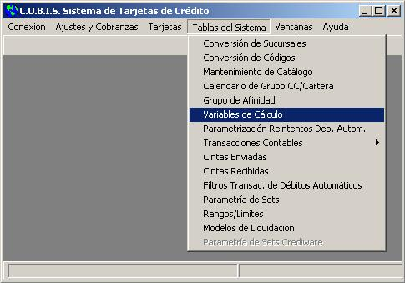
Al seleccionar la opción”Variables de Cálculo“ se despliega la siguiente pantalla
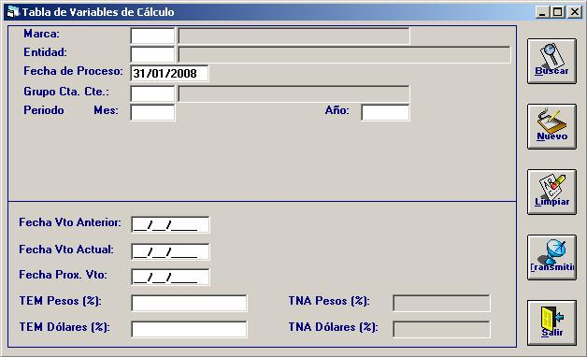
Datos a Ingresar
- Marca
Código identificatorio de la Marca de la Tarjeta.
Si el usuario cuenta con el Código de la Marca, debe ingresar el mismo y presionar la tecla <TAB> para visualizar los datos en pantalla, caso contrario presionar la tecla F5 y seleccionar la Marca que corresponde
- Fecha de Proceso
Fecha de proceso de la información. El sistema propone la fecha del día.
Nota: De acuerdo al tipo de acción que se desee efectuar - Alta, Modificación, Consulta – y a la Marca seleccionada, los campos a completar serán diferentes para cada caso, según se describe a continuación:
Alta Marca Mastercard/ Argencard
A partir de la habilitación de la siguiente pantalla, el sistema requiere el ingreso de la información que se detalla:
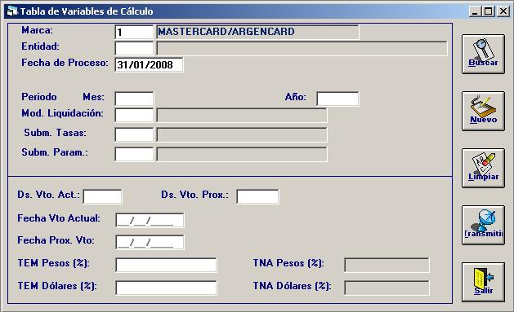
Datos a Ingresar
- Período Mes
Mes a ingresar.
- Año
Año a ingresar.
Al ingresar el período y año, el sistema despliega en el margen derecho la Grilla de Cuentas Corrientes con la fecha de cierre para el período solicitado.
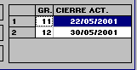

Grilla

- Mod. Liquidación
Modelo de Liquidación del Grupo de afinidad.
Si el usuario cuenta con el Código del Modelo de Liquidación, debe ingresar el mismo y presionar la tecla <TAB> para visualizar los datos en pantalla, caso contrario presionar la tecla F5 y seleccionar el Modelo que corresponde
- Subm. Tasas
SubModelo de Tasa de liquidación del Grupo de afinidad.
Si el usuario cuenta con el Código del Sub. Modelo de Liquidación, debe ingresar el mismo y presionar la tecla <TAB> para visualizar los datos en pantalla, caso contrario presionar la tecla F5 y seleccionar el sub. Modelo que corresponde
- Subm. Param.
SubParámetro de liquidación del Grupo de afinidad.
Si el usuario cuenta con el Código del sub. Modelo de Liquidación, debe ingresar el mismo y presionar la tecla <TAB> para visualizar los datos en pantalla, caso contrario presionar la tecla F5 y seleccionar el sub. Modelo que corresponde
En forma previa al ingreso del campo “Ds. Vot. Actual”, se debe identificar la fecha de cierre del próximo vencimiento.
Si no se realiza el período de cierre de la grilla, el sistema despliega el siguiente mensaje:
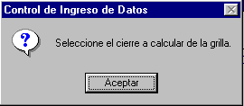
- Presionar el botón “Aceptar” para salir de la ventana activa
- Ds. Vto. Act:
Cantidad de días para el cálculo actual.
Si la cantidad de días ingresado es mayor o menor a los definidos para la Marca, el sistema desplegará el siguiente mensaje:
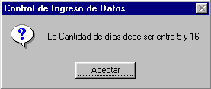
- Presionar el botón “Aceptar” para salir de la ventana activa.
El sistema completa el Campo “Fecha Vto Actual” con la fecha definida en el sistema.
- Ds. Vto Prox.
Cantidad de días para el cálculo Próximo.
Si la cantidad de días ingresado es mayor o menor a los definidos para la Marca, el sistema desplegará el siguiente mensaje:
- Presionar el botón “Aceptar” para salir de la ventana activa
El sistema completa el Campo “Fecha Vto. Prox.” con la fecha definida en el sistema.
- TEM Pesos (%)
Tasa efectiva mensual en Pesos.
El sistema informa la Tasa Nominal Anual en Pesos.
- TEM Dólares (%)
Tasa efectiva mensual en Dólares.
El sistema informa la Tasa Nominal Anual en Dólares.
- Presionar el botón “Transmitir” para confirmar los datos ingresados.
Datos de generación automática
- TNA Pesos (%)
Tasa nominal actual en Pesos
- TNA Dólares (%)
Tasa nominal actual en Dólares.
Alta Marca VISA
Si se ingresa el código identificatorio de la Marca VISA (2), se despliega la siguiente pantalla:
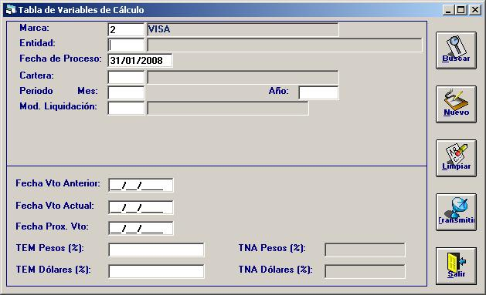
Datos a Ingresar
- Cartera
Código identificatorio del Grupo/CC de la Marca.
Si el usuario cuenta con el Código del Grupo/CC, debe ingresar el mismo y presionar la tecla <TAB> para visualizar los datos en pantalla, caso contrario presionar la tecla F5 y seleccionar el Grupo/CC que corresponde
- Período Mes
Mes a ingresar.
- Año
Año a ingresar.
- Mod. Liquidación
Modelo de Liquidación del Grupo de afinidad.
Si el usuario cuenta con el Código del Modelo de Liquidación, debe ingresar el mismo y presionar la tecla <TAB> para visualizar los datos en pantalla, caso contrario presionar la tecla F5 y seleccionar el Modelo que corresponde
- Fecha Vto Anterior
Fecha de Vencimiento del período Anterior.
- Fecha Vto Actual
Fecha de Vencimiento del período Actual.
- Fecha Prox. Vto
Fecha de Vencimiento del período Próximo.
- TEM Pesos (%)
Tasa efectiva mensual en Pesos.
El sistema informa la Tasa Nominal Anual en Pesos.
- TEM Dólares (%)
Tasa efectiva mensual en Dólares.
El sistema informa la Tasa Nominal Anual en Dólares.
- Presionar el botón “Transmitir” para confirmar los datos ingresados.
Datos de generación automática
- TNA Pesos (%)
Tasa nominal actual en Pesos
- TNA Dólares (%)
Tasa nominal actual en Dólares.
Alta Marca Credencial
Si se ingresa el código identificatorio de la Marca Credencial (5), se despliega la siguiente pantalla:
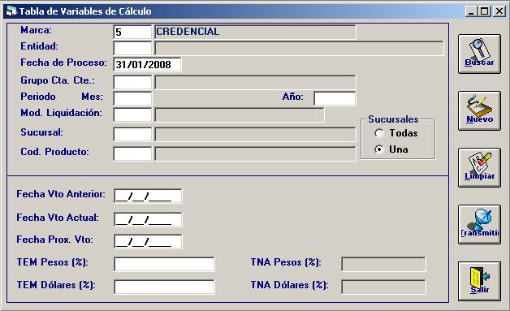
Datos a Ingresar
- Grupo Ctas Ctes
Código identificatorio del Grupo.
Si el usuario cuenta con el Código del Grupo/CC, debe ingresar el mismo y presionar la tecla <TAB> para visualizar los datos en pantalla, caso contrario presionar la tecla F5 y seleccionar el Grupo/CC que corresponde
- Período Mes
Mes a ingresar.
- Año
Año a ingresar.
- Mod. Liquidación
Modelo de Liquidación del Grupo de afinidad.
Si el usuario cuenta con el Código del Grupo de Afinidad, debe ingresar el mismo y presionar la tecla <TAB> para visualizar los datos en pantalla, caso contrario presionar la tecla F5 y seleccionar el Grupo que corresponde
- Sucursales
Especificación del ingreso de una Sucursal en particular o de todas.
Permite las siguientes opciones:
- Todas
- Una
Requiere efectuar una marca (•) en la opción correspondiente.
- Sucursal
Código identificatorio de la Sucursal, condicionado por el dato ingresado en el campo anterior.
Si el usuario cuenta con el Código de Sucursal, debe ingresar el mismo y presionar la tecla <TAB> para visualizar los datos en pantalla, caso contrario presionar la tecla F5 y seleccionar la sucursal que corresponde
- Cod. Producto
Código identificatorio del Producto.
Si el usuario cuenta con el Código de Producto, debe ingresar el mismo y presionar la tecla <TAB> para visualizar los datos en pantalla, caso contrario presionar la tecla F5 y seleccionar el producto que corresponde
- Fecha Vto Anterior
Fecha de Vencimiento del período Anterior.
- Fecha Vto Actual
Fecha de Vencimiento del período Actual.
- Fecha Prox. Vto
Fecha de Vencimiento del período Próximo.
- TEM Pesos (%)
Tasa efectiva mensual en Pesos.
El sistema informa la Tasa Nominal Anual en Pesos.
- TEM Dólares (%)
Tasa efectiva mensual en Dólares.
El sistema informa la Tasa Nominal Anual en Dólares.
- Presionar el botón “Transmitir” para confirmar los datos ingresados
Modificación Marca Mastercard/ Argencard
Datos a Ingresar
- Fecha de Proceso
Fecha de proceso de la información. El sistema asume la fecha del día y habilita su cambio al usuario.
- Marca
Código identificatorio de la Marca de la Tarjeta.
Si el usuario cuenta con el Código de la Marca, debe ingresar el mismo y presionar la tecla <TAB> para visualizar los datos en pantalla, caso contrario presionar la tecla F5 y seleccionar la Marca que corresponde
Datos a Ingresar
- Período Mes
Mes a consultar.
- Año
Año a consultar.
Al ingresar el período y año, el sistema despliega en el margen derecho la Grilla de Cuentas Corrientes con la fecha de cierre para el período solicitado.
- Mod. Liquidación
Modelo de Liquidación del Grupo de afinidad.
Si el usuario cuenta con el Código del Grupo de Afinidad, debe ingresar el mismo y presionar la tecla <TAB> para visualizar los datos en pantalla, caso contrario presionar la tecla F5 y seleccionar el Grupo que corresponde
- Subm. Tasas
Sub Modelo de Tasa de liquidación del Grupo de afinidad.
Si el usuario cuenta con el Código del sub. Modelo de Liquidación, debe ingresar el mismo y presionar la tecla <TAB> para visualizar los datos en pantalla, caso contrario presionar la tecla F5 y seleccionar el sub. Modelo que corresponde.
- Subm. Param.
Sub Parámetro de liquidación del Grupo de afinidad.
Si el usuario cuenta con el Código del sub. Modelo de Liquidación, debe ingresar el mismo y presionar la tecla <TAB> para visualizar los datos en pantalla, caso contrario presionar la tecla F5 y seleccionar el sub. Modelo que corresponde.
- Presionar el botón “Buscar” para verificar si el registro está cargado con los parámetros definidos.
- Presionar el botón “Nuevo” para habilitar los campos a modificar.
- Presionar el botón “Transmitir” para confirmar las modificaciones.
Modificación Marca VISA
Datos a Ingresar
- Fecha de Proceso
Fecha de proceso de la información. El sistema asume la fecha del día y habilita su cambio al usuario.
- Marca
Código identificatorio de la Marca de la Tarjeta.
Si el usuario cuenta con el Código de la Marca, debe ingresar el mismo y presionar la tecla <TAB> para visualizar los datos en pantalla, caso contrario presionar la tecla F5 y seleccionar la Marca que corresponde.
- Cartera
Código identificatorio del Grupo/CC de la Marca
Si el usuario cuenta con el Código del Grupo/CC, debe ingresar el mismo y presionar la tecla <TAB> para visualizar los datos en pantalla, caso contrario presionar la tecla F5 y seleccionar el Grupo/CC que corresponde
- Período Mes
Mes a consultar.
- Año
Año a consultar.
- Presionar el botón “Buscar” para verificar si el registro está cargado con los parámetros definidos.
- Presionar el botón “Nuevo” para habilitar los campos a modificar-
- Presionar el botón “Transmitir” para confirmar las modificaciones.
Modificación Marca Credencial
Datos a Ingresar
- Fecha de Proceso
Fecha de proceso de la información. El sistema asume la fecha del día y habilita su cambio al usuario.
- Marca
Código identificatorio de la Marca de la Tarjeta.
Si el usuario cuenta con el Código de la Marca, debe ingresar el mismo y presionar la tecla <TAB> para visualizar los datos en pantalla, caso contrario presionar la tecla F5 y seleccionar la Marca que corresponde
- Grupo Ctas Ctes
Código identificatorio del Grupo.
Si el usuario cuenta con el Código del Grupo/CC, debe ingresar el mismo y presionar la tecla <TAB> para visualizar los datos en pantalla, caso contrario presionar la tecla F5 y seleccionar el Grupo/CC que corresponde
- Período Mes
Mes a consultar.
- Año
Año a consultar.
- Mod. Liquidación
Modelo de Liquidación del Grupo de afinidad.
Si el usuario cuenta con el Código del Grupo de Afinidad, debe ingresar el mismo y presionar la tecla <TAB> para visualizar los datos en pantalla, caso contrario presionar la tecla F5 y seleccionar el Grupo que corresponde.
- Sucursales
Indicación respecto al alcance de la modificación, es decir si afecta a todas las Sucursales o una en particular.
Permite las siguientes opciones:
- Todas
- Una
Obligatorio. Requiere efectuar una marca (•) en la opción correspondiente.
- Sucursal
Código identificatorio de la Sucursal, condicionado por el dato ingresado en el campo anterior.
Si el usuario cuenta con el Código de Sucursal, debe ingresar el mismo y presionar la tecla <TAB> para visualizar los datos en pantalla, caso contrario presionar la tecla F5 y seleccionar la sucursal que corresponde
- Cod. Producto
Código identificatorio del Producto.
Si el usuario cuenta con el Código de Producto, debe ingresar el mismo y presionar la tecla <TAB> para visualizar los datos en pantalla, caso contrario presionar la tecla F5 y seleccionar el producto que corresponde
- Presionar el botón “Buscar” para verificar si el registro está cargado con los parámetros definidos.
- Presionar el botón “Nuevo” para habilitar los campos a modificar
- Presionar el botón “Transmitir” para confirmar las modificaciones

Transacciones Contables
Asiento Clearing ACMC
Descripción
Permite generar minutas contables conteniendo los movimientos informados por la Marca, para un período determinado.
Esta información deberá ser luego ingresada al módulo Contabilidad, mediante las transacciones habilitadas en el Módulo Contabilidad de COBIS, (Ver Manual de Transacciones COBIS – Módulo Contabilidad).
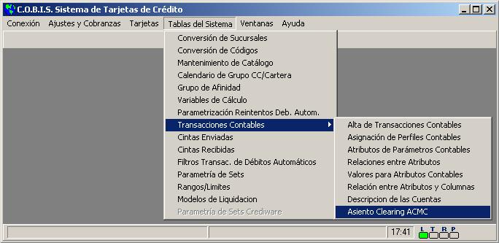
Al seleccionar la opción”Asiento Clearing ACMC“ se despliega la siguiente pantalla
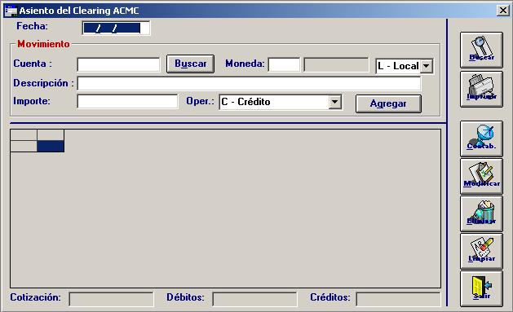
Ingreso de un asiento nuevo
Datos a Ingresar
- Fecha
Fecha de Registración del Asiento.
- Cuenta
Número de Cuenta Contable.
Presionar el botón “Buscar” para abrir la ventana asociada al campo y el sistema presenta las Cuentas Contables del Plan de Cuentas.
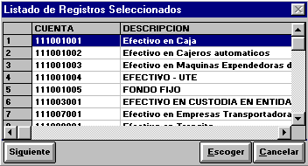
El usuario debe seleccionar la Cuenta Contable y efectuar doble <clic> sobre el registro seleccionado y presionar el botón “Escoger”.
El sistema incorpora el número de Cuenta Contable completo y su “Descripción”.
- Moneda
Código identificatorio de la Moneda de la cuenta.
Si el usuario cuenta con el Código de la Moneda, debe ingresar el mismo y presionar la tecla <TAB> para visualizar los datos en pantalla, caso contrario presionar la tecla F5 y seleccionar la Moneda que corresponde
Si la moneda definida es “dólares” el sistema requiere se defina el impacto del asiento mediante la ventana asociada al campo, caso contrario, este campo desaparece.
Presenta las siguientes opciones: L – Local / I – Intersucursales.
- Importe
Importe de la línea del asiento.
- Oper.
El sistema requiere que se defina si el importe se “acredita” o “debita”.
Presenta las siguientes opciones:
- C – Crédito
- D – Débito
- Presionar el botón “Agregar” para insertar la línea del asiento
Esta rutina de ingreso de datos se debe realizar para cada una de las líneas que componen el asiento.
- Presionar el botón “Contab” para dar ingreso al asiento
El sistema solicita confirmación del ingreso del asiento mediante la siguiente pantalla
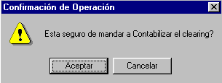
- Presionar el botón “Aceptar” para confirmar el ingreso del asiente
- Presionar el botón “Cancelar” para abortar el ingreso del asiento
El asiento debe estar balanceado entre Débito y Crédito, caso contrario el sistema no admite el ingreso del asiento y emite el siguiente mensaje:
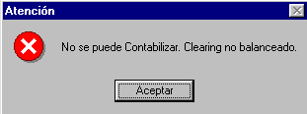
- Presionar el botón “Aceptar” para salir de la ventana activa
Modificación de un asiento
Datos a Ingresar
- Fecha
Fecha de Registración del Asiento
- Presionar el botón “Buscar” para consultar el asiento ingresado en la fecha

El sistema despliega en pantalla el asiento ingresado en la fecha.
El usuario debe seleccionar el registro correspondiente y efectuar doble <clic> sobre el mismo y el sistema habilita los campos para su modificación.
- Presionar el botón “Modificar” para confirmar los cambios efectuados en el asiento.
- Presionar el botón “Contab” para dar ingreso al asiento.
Eliminación de una línea de un asiento
Datos a Ingresar
- Fecha
Fecha de Registración del Asiento.
- Presionar el botón “Buscar” para consultar el asiento ingresado en la fecha
El sistema despliega en pantalla el asiento ingresado en la fecha
El usuario debe seleccionar el registro correspondiente y efectuar doble <clic> sobre el mismo.
- Presionar el botón “Eliminar” para eliminar la línea del asiento.
- Presionar el botón “Contab” para dar ingreso al asiento.
Observaciones
Presionar el botón “Imprimir” para la generación del reporte

Parametrización de reintentos
Descripción
…..
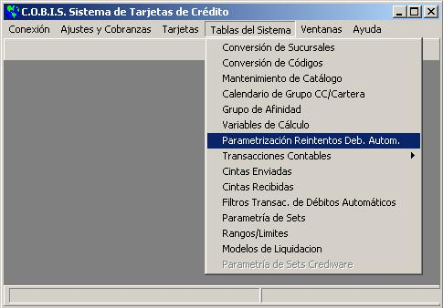
Al seleccionar la opción ”Parametrización Reintentos Deb. Autom.“ se despliega la siguiente pantalla:
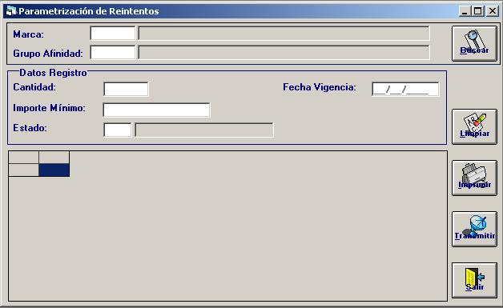

Cintas Enviadas
Descripción
Permite acceder en modo consulta al detalle histórico de las Cintas enviadas a las Marcas.
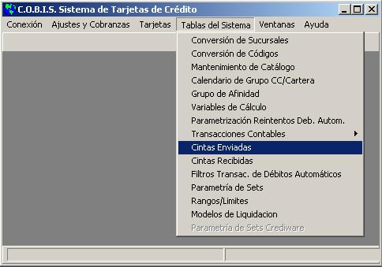
Al seleccionar la opción”Cintas Enviadas“ se despliega la siguiente pantalla
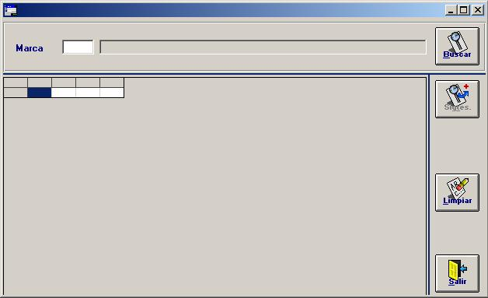
Datos a Ingresar
- Marca
Código identificatorio de la Marca de la Tarjeta
Si el usuario cuenta con el Código de la Marca, debe ingresar el mismo y presionar la tecla <TAB> para visualizar los datos en pantalla, caso contrario presionar la tecla F5 y seleccionar la Marca que corresponde
- Presionar el botón “Buscar” para iniciar la búsqueda
Contenido de la Consulta
Nro. Cinta, Nombre Cinta Lógico, Fecha Cinta, Fecha Proceso, Cant, Reg, en Cinta, Cant, Reg, Procesados, Estado, Descripción Estado, Nombre Cinta Físico.

Cintas Recibidas
Descripción
Permite acceder en modo consulta al detalle histórico de las Cintas recibidas de las Marcas.
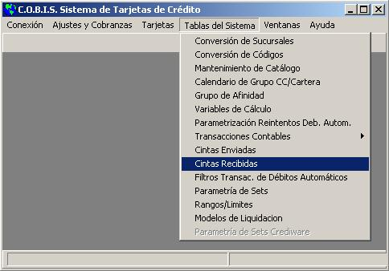
Al seleccionar la opción”Cintas Recibidas“ se despliega la siguiente pantalla
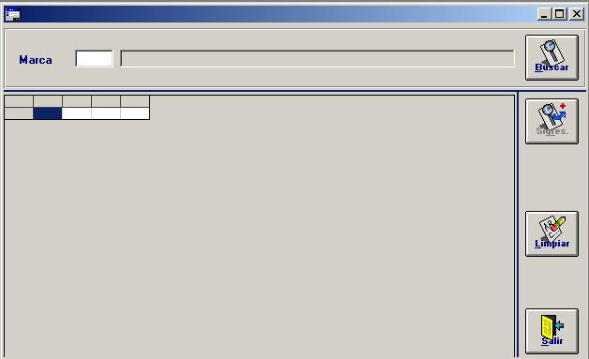
Datos a Ingresar
- Marca
Código identificatorio de la Marca de la Tarjeta.
Si el usuario cuenta con el Código de la Marca, debe ingresar el mismo y presionar la tecla <TAB> para visualizar los datos en pantalla, caso contrario presionar la tecla F5 y seleccionar la Marca que corresponde
- Presionar el botón “Buscar” para iniciar la búsqueda
Contenido de la Consulta
Nro, Cinta, Nombre Cinta Lógico, Fecha Cinta, Fecha Proceso, Cant, Reg, en Cinta, Cant, Reg, Procesados, Estado, Descripción Estado, Nombre Cinta Físico.

Filtros transacciones de Débitos Automáticos
Descripción
Permite dar de alta los filtros de las transacciones de débitos automáticos.
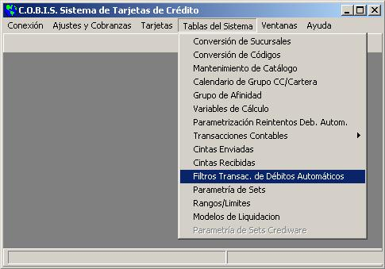
Al seleccionar la opción ”Filtros Transac. de Débitos Automáticos“ se despliega la siguiente pantalla:
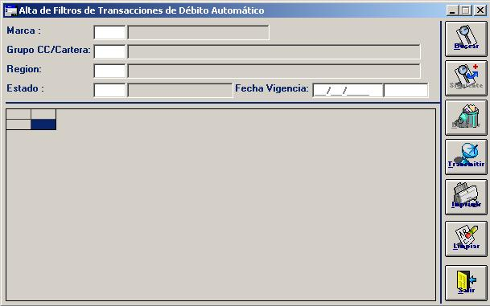

Parametría de Sets
Descripción
…..
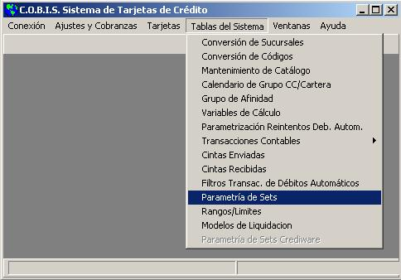
Al seleccionar la opción ”Parametría de Sets“ se despliega la siguiente pantalla
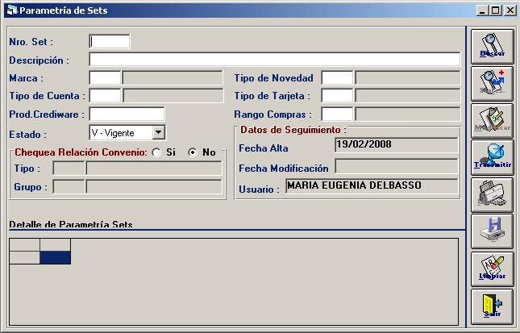

Rangos / Límites
Descripción
…..
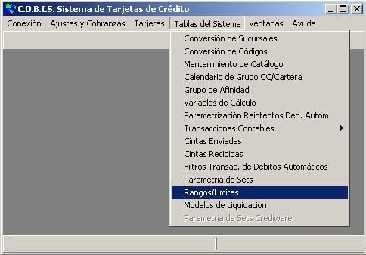
Al seleccionar la opción ”Rangos/Límites“ se despliega la siguiente pantalla
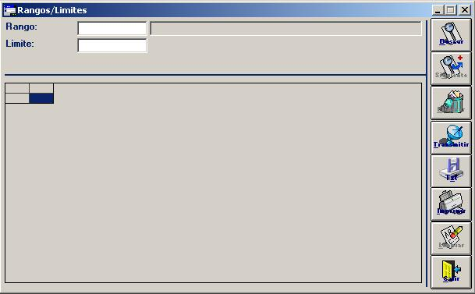

Modelos de Liquidación
Descripción
…..
Al seleccionar la opción ”Modelos de Liquidación“ se despliega la siguiente pantalla
